CHINA ENSHI 5วัน 4คืน
ซุปตาร์...เอินซือใสใส มอบใจให้ทั้งดวง No Shopping
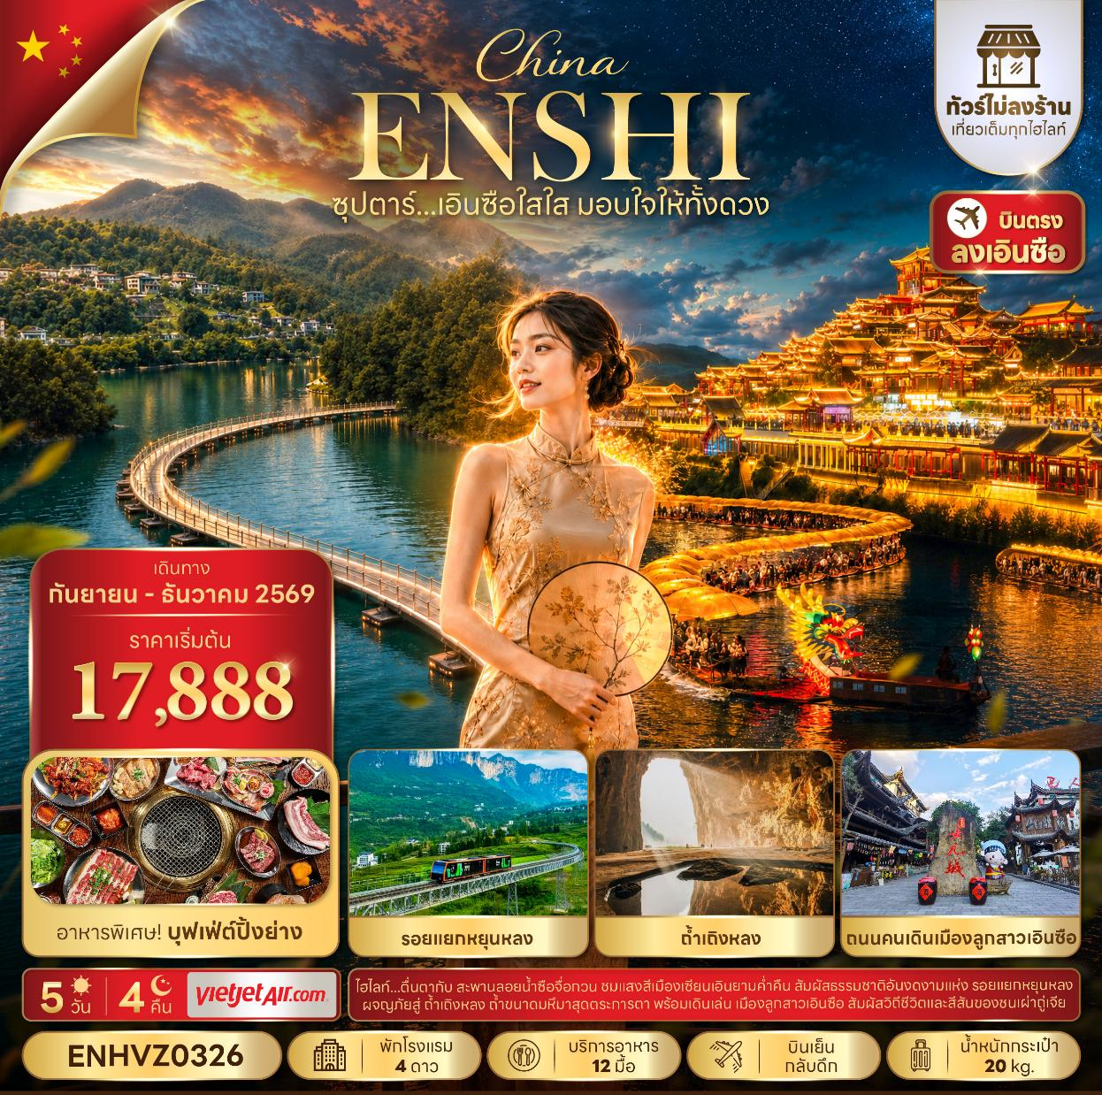
กำหนดการเดินทาง กันยายน - ธันวาคม 2569

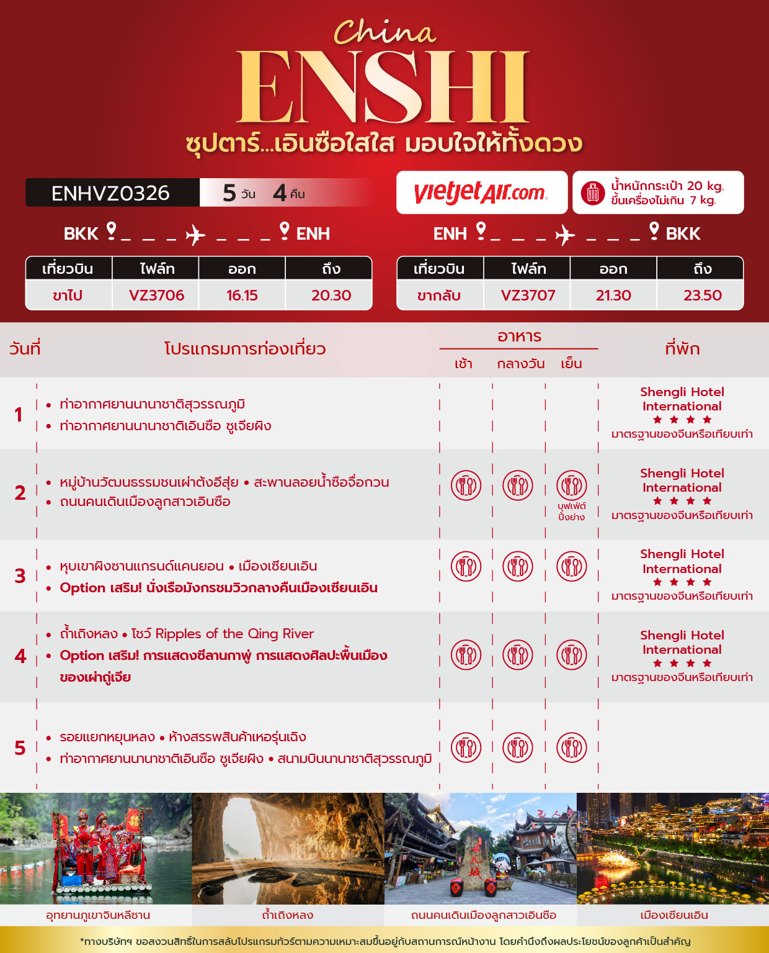
วันเดินทาง | ราคาผู้ใหญ่ / ราคาเด็ก | พักเดี่ยว
29 กันยายน – 03 ตุลาคม 2569 | 17,888 | 5,000
13 – 17 ตุลาคม 2569 (วันนวมินทรมหาราช) | 20,888 | 5,000
27 – 31 ตุลาคม 2569 | 19,888 | 5,000
10 – 14 พฤศจิกายน 2569 | 19,888 | 5,000
24 – 28 พฤศจิกายน 2569 | 19,888 | 5,000
22 – 26 ธันวาคม 2569 | 19,888 | 5,000
ราคาไม่รวมค่าทิปมัคคุเทศก์ท้องถิ่น คนขับรถท้องถิ่น
ตามธรรมเนียม ท่านละ 2,000 บาท/ท่าน/ทริป (ยกเว้นเด็กต่ำกว่า 2 ขวบ)
สำหรับหัวหน้าทัวร์จากเมืองไทย (ตามความพึงพอใจในการบริการ)
ราคาเด็กอายุต่ำกว่า 2 ปี (INFANT) ราคา 4,000 บาท / ท่าน

สำคัญโปรดอ่าน
- กรุณาทำการจอง พร้อมชำระเงินมัดจำ ท่านละ 10,000 บาท/ท่าน และชำระส่วนที่เหลือ 30 วัน ก่อนการเดินทาง กรณีวันเดินทางน้อยกว่า 30 วัน หรือ ราคาทัวร์พิเศษต้องชำระค่าทัวร์เต็มจำนวน 100% เท่านั้น
- อัตราค่าบริการนี้ จำเป็นต้องมีผู้เดินทาง จำนวน 10 ท่าน ขึ้นไป ในแต่ละคณะ กรณีที่มีผู้เดินทางไม่ถึงตามจำนวนที่กำหนด ทางบริษัทฯ ขอสงวนสิทธิ์ในการเลื่อนการเดินทาง หรือเปลี่ยนแปลงอัตราค่าบริการ (ปรับราคาเพิ่มขึ้น เพื่อให้คณะได้ออกเดินทาง ตามความต้องการ)
- ท่านที่ต้องออกบัตรโดยสารภายในประเทศ (ตั๋วเครื่องบิน, รถทัวร์, รถไฟ) กรุณาสอบถามที่เจ้าหน้าที่ทุกครั้งก่อนทำการออกบัตรโดยสาร เนื่องจากสายการบินอาจมีการปรับเปลี่ยนไฟล์ท หรือ เวลาบิน โดยไม่แจ้งให้ทราบล่วงหน้า และการแนะนำจากเจ้าหน้าที่เป็นเพียงการแนะนำเท่านั้น
- ในกรณีที่ภาครัฐทั้งไทย และประเทศปลายทางมีข้อกำหนดในการกักตัว หรือ การตรวจหาเชื้อโควิด-19 ทุกประเภท ผู้เดินทางต้องรับผิดชอบค่าใช้จ่ายส่วนนี้ด้วยตัวท่านเอง (ไม่รวมอยู่ในรายการทัวร์)
- เงื่อนไขกรมธรรม์เป็นไปตามเงื่อนไขของบริษัทฯประกันเป็นผู้พิจารณา
- ของสมนาคุณไม่สามารถเปลี่ยนแปลงเป็นส่วนลดหรือเงินสดได้
- นโยบายการให้บริการของสายการบินอาจมีการเปลี่ยนแปลง เช่น งดเสิร์ฟอาหารโดยไม่แจ้งล่วงหน้า และ หรือ บริการอื่นๆ

วันแรก ท่าอากาศยานนานาชาติสุวรรณภูมิ - ท่าอากาศยานนานาชาติเอินซือ ซูเจียผิง

13.00 น. พร้อมกัน ณ ท่าอากาศยานนานาชาติสุวรรณภูมิ อาคารผู้โดยสารขาออก ชั้น 4 เคาน์เตอร์สายการบิน Thai Vietjet Air โดยมีเจ้าหน้าที่บริษัทฯคอยต้อนรับอำนวยความสะดวกด้านเอกสาร
*น้ำหนักกระเป๋าโหลด 20 กก. และกระเป๋าถือขึ้นเครื่อง 7 กก. / ท่าน
*เนื่องจากเป็นเที่ยวบินเช่าเหมาลำที่นั่งอาจจะไม่ติดกันและไม่สามารถเลือกช่วงที่นั่งบนเครื่องบินได้ในคณะซึ่งเป็นไปตามเงื่อนไขสายการบิน
16.15 น. นำท่านเดินทางสู่ เมืองเอินซือ ประเทศจีน โดยสายการบิน Thai Vietjet Air เที่ยวบินที่ VZ3706 ไม่มีบริการอาหารบนเครื่องบิน
20.30 น. เดินทางถึง ท่าอากาศยานนานาชาติเอินซือ ซูเจียผิง ประเทศจีน และนำท่านสู่ขั้นตอนการตรวจคนเข้าเมืองและศุลกากร จากนั้นนำท่านเข้าสู่ที่พัก

ที่พัก Shengli Hotel International โรงแรม 4 ดาว หรือระดับเทียบเท่า

วันที่สอง หมู่บ้านวัฒนธรรมชนเผ่าต้งอีสุ่ย – สะพานลอยน้ำซือจื่อกวน – ถนนคนเดินเมืองลูกสาวเอินซือ

เช้า บริการอาหารเช้า ณ ห้องอาหารของโรงแรม
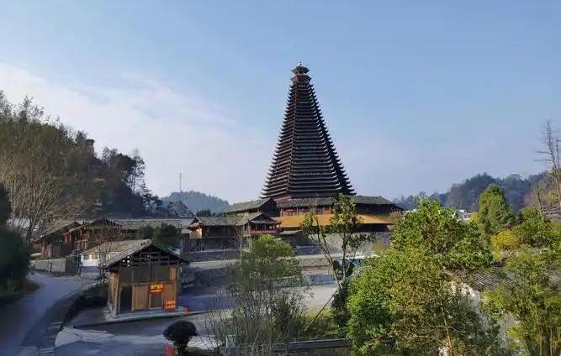
นำท่านเดินทางสู่ หมู่บ้านวัฒนธรรมชนเผ่าต้งอีสุ่ย แหล่งท่องเที่ยวเชิงวัฒนธรรมที่ชวนสัมผัสเสน่ห์ของชนเผ่าต้ง ผ่านวิถีชีวิตดั้งเดิม สถาปัตยกรรมพื้นถิ่น และบรรยากาศหมู่บ้านท่ามกลางธรรมชาติอันร่มรื่น เพลิดเพลินกับการชมขนบธรรมเนียมและวัฒนธรรมอันเป็นเอกลักษณ์ พร้อมสัมผัสวิถีชีวิตเรียบง่ายที่ยังคงกลิ่นอายของชุมชนดั้งเดิม เหมาะสำหรับผู้ที่ต้องการเปิดประสบการณ์และเรียนรู้เสน่ห์อีกด้านของเอินซือนอกเหนือจากแหล่งท่องเที่ยวทางธรรมชาติ

เที่ยง รับประทานอาหารกลางวัน ณ ภัตตาคาร
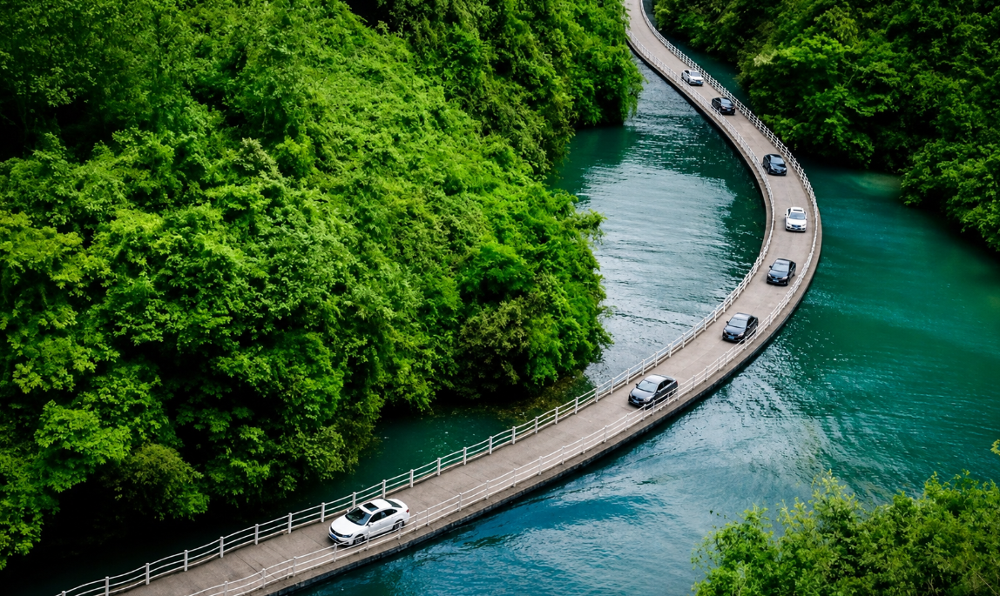
นำท่านเดินทางสู่ อุทยานซือจื่อกวน (หุบเขาสิงโต) ตั้งอยู่ในเมืองเอินซือ มณฑลหูเป่ย เป็นที่ตั้งของแลนด์มาร์คสุดมหัศจรรย์อย่าง "สะพานลอยน้ำไม้กระดาน" ที่ทอดยาวกว่า 500 เมตร เลียบไปตามความโค้งของลำธารสีมรกตท่ามกลางหุบเขา สัมผัสอากาศบริสุทธิ์และทัศนียภาพของหน้าผาสูงชันสองข้างทางที่สวยงามราวกับภาพวาด ถือเป็นจุดเช็คอินที่มอบประสบการณ์การท่องเที่ยวเชิงธรรมชาติที่เงียบสงบและถ่ายรูปออกมาได้สวยแปลกตาที่สุดแห่งหนึ่งในจีน

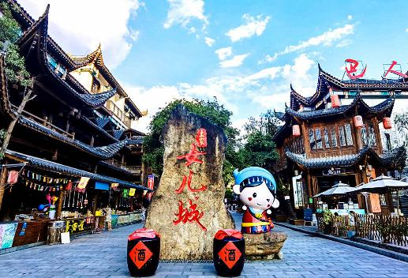
นำท่านไป ถนนคนเดินเมืองลูกสาวเอินซือ เมืองวัฒนธรรมของชนเผ่าถู่เจีย ซึ่งได้รับฉายาว่า "เมืองแห่งหญิงสาวอันดับหนึ่งของแผ่นดิน" ภายในเต็มไปด้วยร้านค้า อาหารพื้นเมือง ของฝาก และการแสดงพื้นบ้าน

ค่ำ รับประทานอาหารค่ำ ณ ภัตตาคาร
ที่พัก Shengli Hotel International โรงแรม 4 ดาว หรือระดับเทียบเท่า

วันที่สาม หุบเขาผิงซานแกรนด์แคนยอน – เมืองเซียนเอิน - Option เสริม! นั่งเรือมังกรชมวิวกลางคืนเมืองเซียนเอิน

เช้า บริการอาหารเช้า ณ ห้องอาหารของโรงแรม
นำท่านเดินทางสู่ หุบเขาผิงซานแกรนด์แคนยอน ใช้เวลาเดินทางประมาณ 2.30 ชั่วโมง
เที่ยง รับประทานอาหารกลางวัน ณ ภัตตาคาร
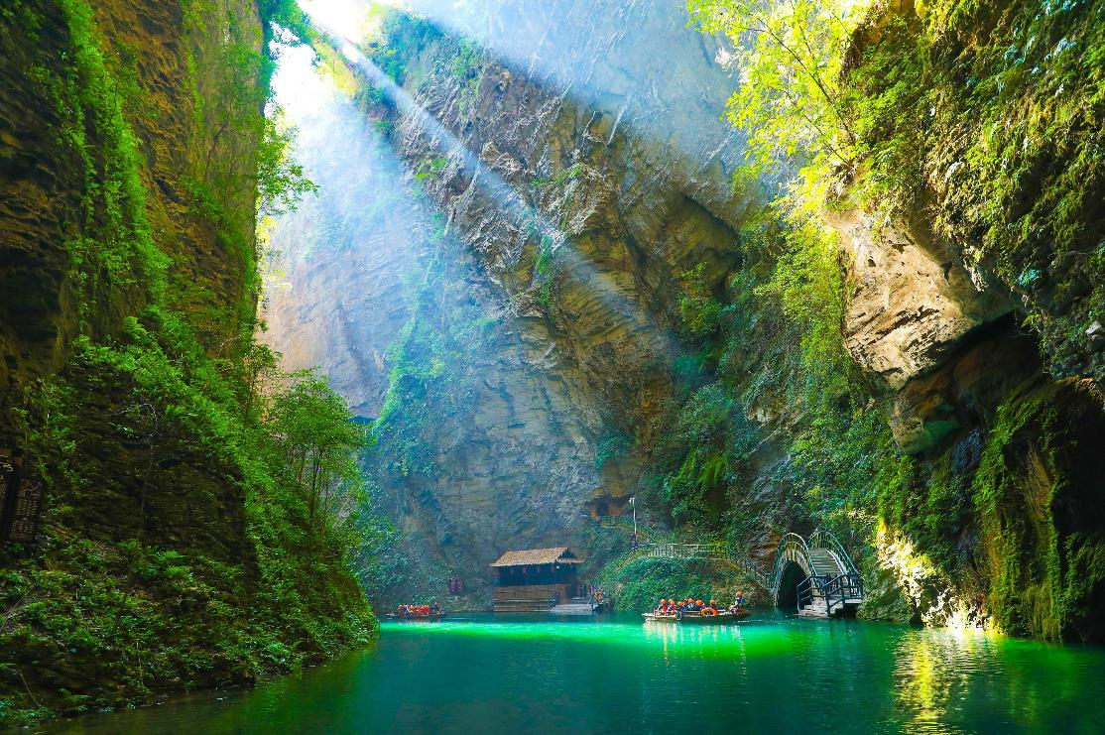
นำท่านเดินทางสู่ ผิงซานแกรนด์แคนยอน (รวมล่องเรือ 1 ขา) สถานที่ท่องเที่ยวระดับ 4A ที่ดึงดูดนักท่องเที่ยวจำนวนมากคือ โกรกธารผิงซาน นำท่านล่องเรืองเรือชมวิว แม่น้ำใสสีเขียวมรกตจนสามารถเห็นถึงใต้ท้องแม่น้ำ ให้ท่านชื่นชมชมธรรมชาติอันสวยงามสองข้างทางท่ามกลางความสงบจากช่องเขา

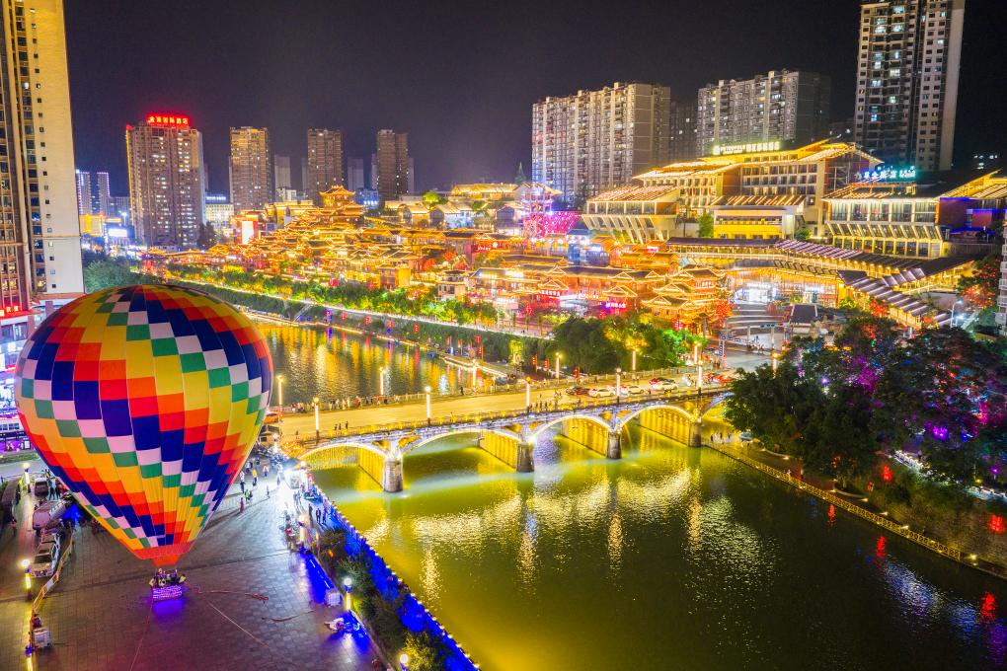
เดินทางสู่ เมืองโบราณเซียนเอิน ชมความงามตระการตาของแสงสียามค่ำคืนของเมืองโบราณแห่งนี้ที่มีแม่น้ำกงสุ่ยไหลผ่านใจกลางเมือง ถ่ายรูปกับสะพานโบราณที่เปิดไฟประดับสวยงามในตอนกลางคืน เพลิดเพลินไปกับน้ำพุดนตรีริมสะพานเหวินหลาน และเมนูอาหารที่มีขายอยู่มากมาย ณ ที่นี่

Option เสริม! ล่องเรือมังกรสุดอลังการ ชมบรรยากาศยามค่ำคืนและอาคารบ้านเรือนสองฝั่งแม่น้ำ ตัวหัวเรือจะเป็นรูปหัวมังกรต่อกันด้วยแพไม้ไผ่หลายลำ ล่องไปตามแม่น้ำกงสุ่ยตัดผ่านใจกลางเมืองโบราณเซียนเอิน ซึ่งเป็นวิวยามค่ำคืนที่สวยงามไม่แพ้บรรดาเมืองโบราณอื่นๆ
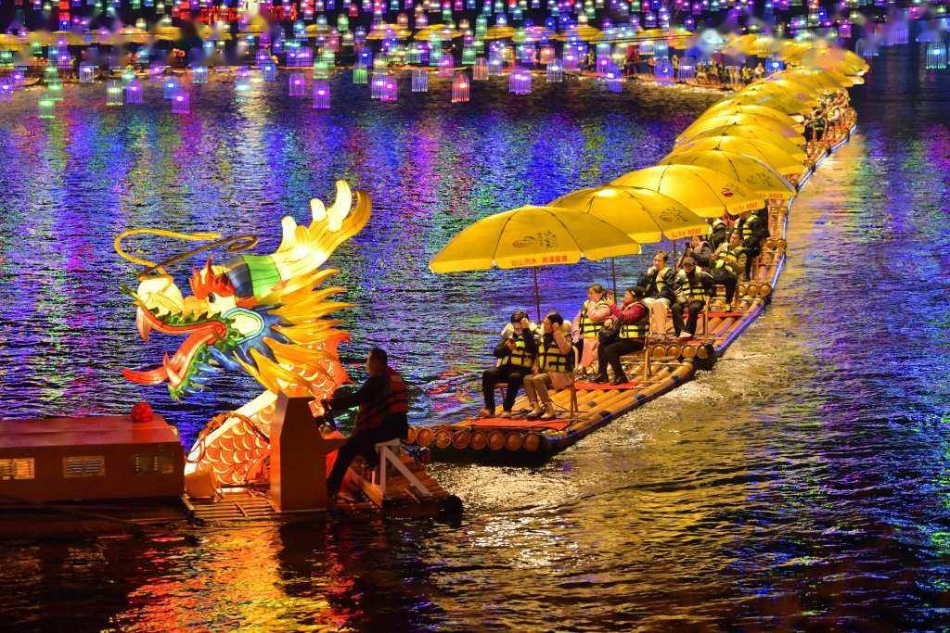
*ราคาทัวร์นี้ยังไม่รวมค่าบริการ สำหรับท่านที่สนใจ จะมีค่าบริการท่านละ 200 หยวน (ราคาอาจมีการเปลี่ยนแปลง กรุณาตรวจสอบราคาก่อนซื้ออีกครั้ง)*

ค่ำ รับประทานอาหารค่ำ ณ ภัตตาคาร
ที่พัก Shengli Hotel International โรงแรม 4 ดาว หรือระดับเทียบเท่า

วันที่สี่ ถ้ำเถิงหลง - โชว์ Ripples of the Qing River – Option เสริม! การแสดงซีลานกาพู่ การแสดงศิลปะพื้นเมืองของเผ่าถู่เจีย

เช้า บริการอาหารเช้า ณ ห้องอาหารของโรงแรม
นำท่านเดินทางสู่ ถ้ำเถิงหลง ใช้เวลาเดินทางประมาณ 2 ชั่วโมง
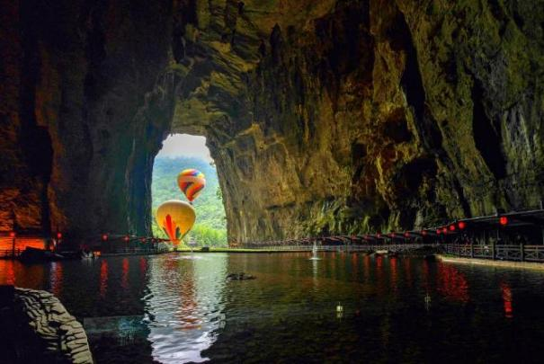
เที่ยง รับประทานอาหารกลางวัน ณ ภัตตาคาร
จากนั้นนำท่านไป ถ้ำเถิงหลง หนึ่งในถ้ำระดับพิเศษ 6 แห่งของโลก และได้รับการขนานนามว่าเป็นถ้ำขนาดใหญ่ที่สุดในเอเชีย ชมการผสมผสานระหว่างเทคโนโลยีล้ำสมัยกับการท่องเที่ยว ผ่านการแสดงแสงเลเซอร์สุดตระการตา ที่สร้างประสบการณ์เหนือจินตนาการ ชมการแสดง Ripples of The Qing River แม่น้ำสายสำคัญที่ทอดยาวผ่านเมืองเอินซือ การแสดงจะถ่ายทอดเรื่องราวโดยใช้ วัฒนธรรม และวิถีชีวิตของชนเผ่าถู่เจียเป็นแกนหลัก การแสดงเน้นความเป็นธรรมชาติ และดั้งเดิม ทั้งดนตรีพื้นเมือง การขับร้อง การเต้นรำ เครื่องแต่งกาย และฉากที่ยิ่งใหญ่สมจริง

Option เสริม! การแสดง ซีลานกาพู่ (Xilankapu) เป็นการถ่ายทอดจิตวิญญาณของชาวเผ่าถู่เจียผ่านท่วงท่าที่งดงามและสีสันอันจัดจ้าน การแสดงนี้ไม่ได้เป็นเพียงการร่ายรำทั่วไป แต่เป็นการร้อยเรียงเรื่องราววิถีชีวิต ความรัก และความศรัทธา ท่านจะได้ตื่นตาตื่นใจกับเครื่องแต่งกายที่ปักลวดลายวิจิตรบรรจงและดนตรีพื้นเมืองที่เร้าใจ ทำให้การแสดงนี้เปรียบเสมือนพิพิธภัณฑ์ที่มีชีวิตที่ช่วยให้เข้าถึงรากเหง้าและความภาคภูมิใจของชาวถู่เจียได้อย่างลึกซึ้ง
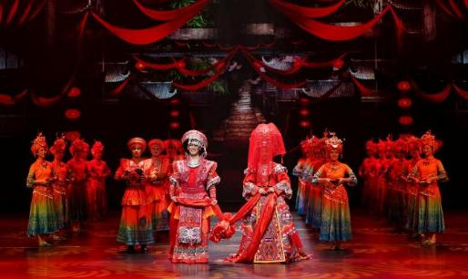
*ราคาทัวร์นี้ยังไม่รวมค่าบริการ สำหรับท่านที่สนใจ จะมีค่าบริการท่านละ 200 หยวน (ราคานี้สำหรับ 10 ท่านขึ้นไป หากไม่ถึง 10 ท่าน ราคาจะมีการเปลี่ยนแปลง หรืออาจมีการนำเสนอทางเลือก Option อื่นๆเพิ่มเติม ทั้งนี้จะเป็นไปตามดุลยพินิจของไกด์ท้องถิ่น)*

ค่ำ รับประทานอาหารค่ำ ณ ภัตตาคาร
ที่พัก Shengli Hotel International โรงแรม 4 ดาว หรือระดับเทียบเท่า

วันที่ห้า รอยแยกหยุนหลง (รวมรถราง) - ห้างสรรพสินค้าเหอรุ่นเฉิง - ท่าอากาศยานนานาชาติเอินซือ ซูเจียผิง - สนามบินนานาชาติสุวรรณภูมิ

เช้า บริการอาหารเช้า ณ ห้องอาหารของโรงแรม
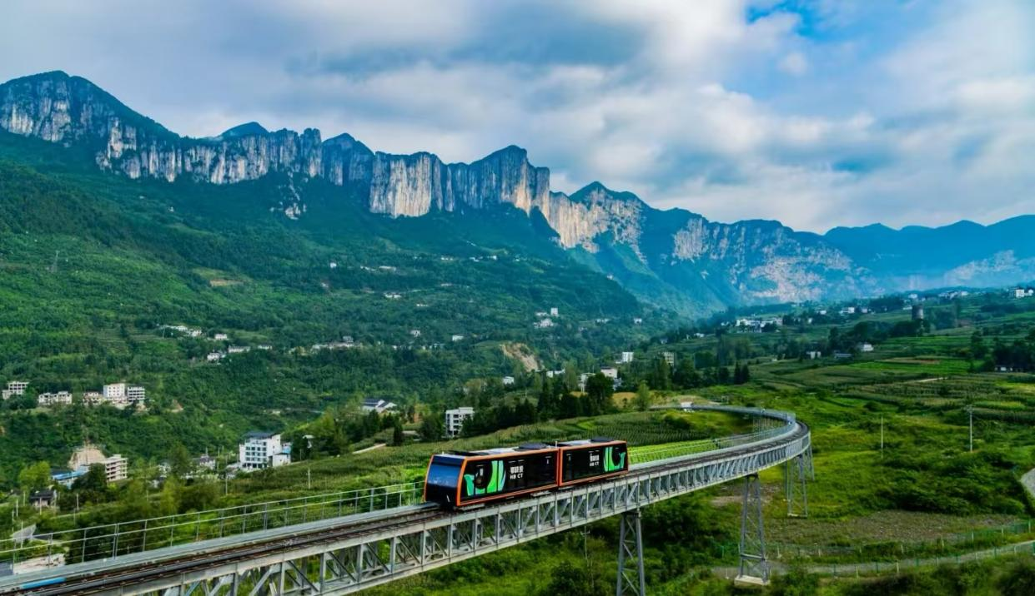
นำท่านไป รอยแยกหยุนหลง หนึ่งในจุดชมธรรมชาติอันโดดเด่นของเอินซือ เกิดจากการกัดเซาะของสายน้ำจนกลายเป็นหุบเขาลึกแคบที่โอบล้อมด้วยหน้าผาสูงชัน เดินตามเส้นทางชมธรรมชาติผ่านสะพานและทางเดินเลียบหน้าผา สัมผัสความยิ่งใหญ่ของผาหิน น้ำตก และสายน้ำใสที่ไหลผ่านหุบเขา ให้บรรยากาศราวกับกำลังเดินเข้าสู่โลกอีกใบที่ซ่อนอยู่ท่ามกลางขุนเขา (รวมรถราง 1 ขา)

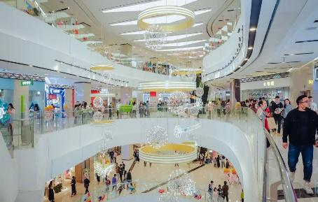
จากนั้นนำท่านไป ห้างสรรพสินค้าเหอรุ่นเฉิง ศูนย์กลางไลฟ์สไตล์ที่ทันสมัยและคึกคักที่สุดแห่งหนึ่งในเมืองเอินซือ ไม่ว่าจะเป็นการช้อปปิ้งสินค้าแบรนด์ดังระดับโลกและแบรนด์ท้องถิ่นคุณภาพดี ศูนย์อาหารขนาดใหญ่ รวมถึงโซนความบันเทิงและโรงภาพยนตร์ที่ทันสมัย

เที่ยง รับประทานอาหารกลางวัน ณ ภัตตาคาร
สมควรแก่เวลานัดหมาย พาทุกท่านเดินทางสู่ ท่าอากาศยานนานาชาติเอินซือ ซูเจียผิง เพื่อเดินทางกลับประเทศไทย
21.30 น. นำท่านเดินทางสู่ ประเทศไทย โดยสายการบิน Thai Vietjet Air เที่ยวบินที่ VZ3707 ไม่มีบริการอาหารบนเครื่องบิน
23.50 น. เดินทางถึง ท่าอากาศยานนานาชาติสุวรรณภูมิ ประเทศไทย โดยสวัสดิภาพ พร้อมความประทับใจ
+++++++++++++++++++++++++++++++++++
